**VIO第一课作业**

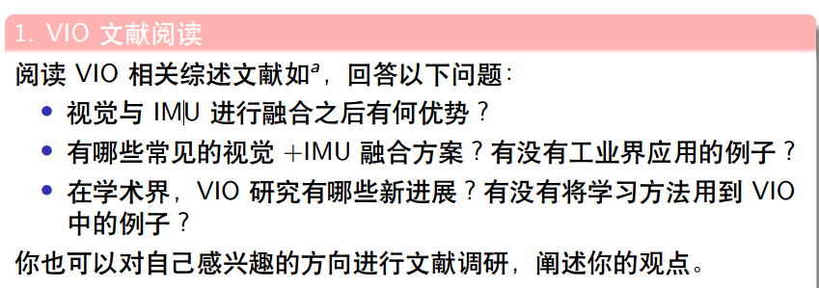

**1.1 VIO的优势？**

相比传统的VO，由于引入高频IMU传感器，弥补了VI的一些不足，可以提高定位精度和鲁棒性，具体表现：

* 可以在视觉传感器失效时（低纹理场景、光照条件差等）辅助定位；
* 高速运动存在运动模糊现象，短时间内的快速运动可以由IMU提供较好的估计；
* IMU有效估计自身运动，可以减轻动态物体的影响；
* 可以借助IMU较高的采样频率，提高系统的输出频率；
* 可以有效解决单目相机尺度不可观测的问题；
* 成本低，可以在低端硬件上取得良好的SLAM效果；
* 反过来可以有效的消除IMU的积分漂移，校正IMU的Bias等

**1.2 VIO融合方案？工业界应用例子？**

IMU实现主要有基于滤波（filter-based）和基于优化（optimization-based）两大类，传感器数据的融合方案可以分为松耦合(loosely-coupled)和紧耦合(tightly-coupled)两种。松耦合是指IMU和相机分别进行自身的运动估计，然后对其位姿估计结果进行融合，紧耦合是指把IMU的状态与相机的状态合并在一起，共同构建运动方程和观测方程，然后进行状态估计。几个应用实例如下：

1. 基于滤波器的松耦合：

* ssf，msf
* D-LG-EKF（Discrete Extended Kalman Filter on Lie groups）
* rtslam（RT-SLAM: A Generic and Real-Time Visual SLAM Implementation）

1. 基于滤波器的紧耦合：

* MSCKF（A Multi-State Constraint Kalman Filter for Vision-aided Inertial Navigation）
* ROVIO（Robust Visual Inertial Odometry Using a Direct EKF-Based Approach；Iterated extended Kalman filter based visual-inertial odometry using direct photometric feedback）

1. 基于优化的松耦合：

* Inertial Aided Dense & Semi-Dense Methods for Robust Direct Visual Odometry

1. 基于优化的紧耦合：

* VINS-Mono（VINS-Mono: A Robust and Versatile Monocular  
  Visual-Inertial State Estimator）
* OKVIS（Keyframe-Based Visual-Inertial Odometry Using Nonlinear Optimization）
* ORBSLAM2+IMU（Visual-Inertial Monocular SLAM with Map Reuse）
* On-Manifold Preintegration for Real-Time Visual-Inertial Odometry

1.3 学术界VIO进展？有没有将学习方法用到VIO中的例子？学习方法？

* 事件相机+IMU（Event-based Visual Inertial Odometry）
* VINet: Visual-Inertial Odometry as a Sequence-to-Sequence Learning Problem（端到端学习，无需手动数据同步）

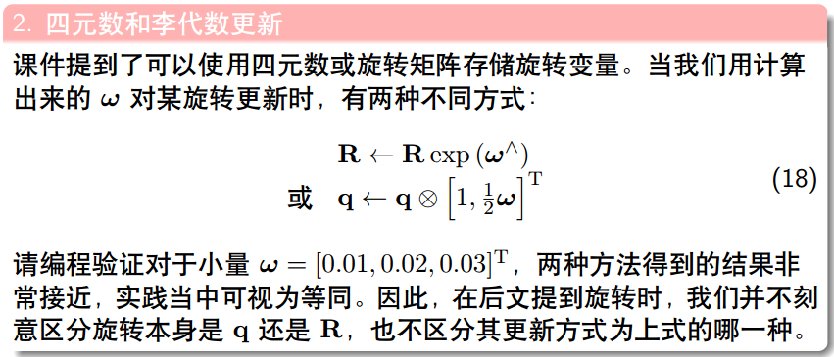

源码见附近，运行结果如下图所示：

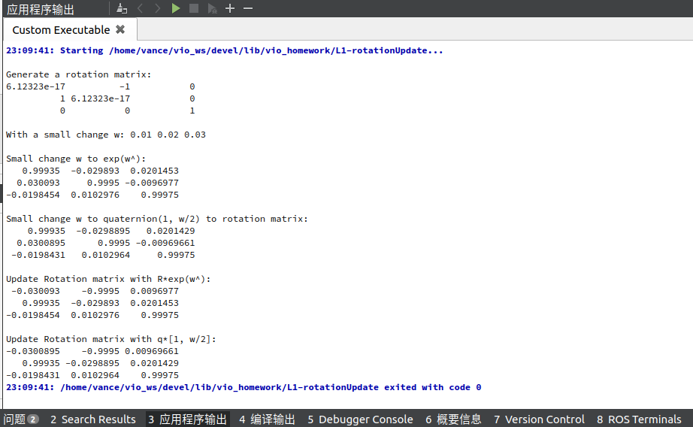

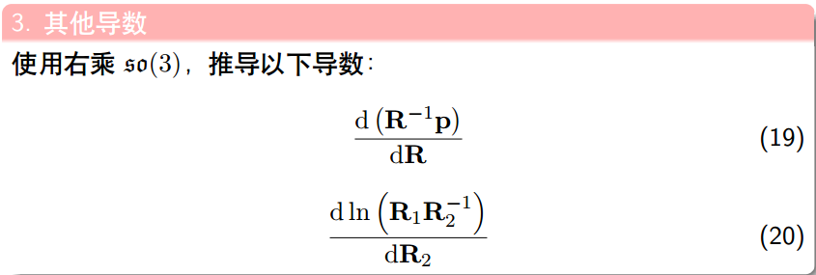

3.1

$$\frac{d\left(R^{-1}p\right)}{dR}=\lim_{ϕ→0}{\frac{{\left(R\exp\left(ϕ^{∧}\right)\right)}^{-1}p-R^{-1}p}{ϕ}}=\lim_{ϕ→0}{\frac{\exp\left(-ϕ^{∧}\right)R^{-1}p-R^{-1}p}{ϕ}}=\lim_{ϕ→0}{\frac{(I-ϕ^{∧})R^{-1}p-R^{-1}p}{ϕ}}=\lim_{ϕ→0}{\frac{-ϕ^{∧}R^{-1}p}{ϕ}}=\lim_{ϕ→0}{\frac{{(R^{-1}p)}^{∧}ϕ}{ϕ}}={(R^{-1}p)}^{∧}$$

3.2

$$\frac{{\ln\left(R_{1}R_{2}^{-1}\right)}^{∨}}{dR_{2}}=\lim_{ϕ→0}{\frac{{\ln\left(R_{1}{\left(R_{2}\exp\left(ϕ^{∧}\right)\right)}^{-1}\right)}^{∨}-{\ln\left(R_{1}R_{2}^{-1}\right)}^{∨}}{ϕ}}=\lim_{ϕ→0}{\frac{{\ln\left(R_{1}\exp\left(-ϕ^{∧}\right)R_{2}^{-1}\right)}^{∨}-{\ln\left(R_{1}R_{2}^{-1}\right)}^{∨}}{ϕ}}=\lim_{ϕ→0}{\frac{{\ln\left(R_{1}R_{2}^{-1}{\exp\left(-R_{2}ϕ\right)}^{∧}\right)}^{∨}-{\ln\left(R_{1}R_{2}^{-1}\right)}^{∨}}{ϕ}}=\lim_{ϕ→0}{\frac{\ln{{\left(R_{1}R_{2}^{-1}\right)}^{∨}}+J_{r}^{-1}∙\left(-R_{2}ϕ\right)-\ln{{\left(R_{1}R_{2}^{-1}\right)}^{∨}}}{ϕ}}=\lim_{ϕ→0}{\frac{J_{r}^{-1}∙\left(-R_{2}ϕ\right)}{ϕ}}=-J_{r}^{-1}({\ln\left(R_{1}R_{2}^{-1}\right)}^{∨})∙R_{2}$$